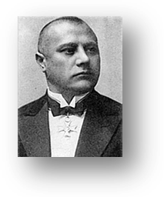
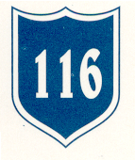
Szkoła Podstawowa Nr 116 im.A.Rżewskiego

Łódź 30.12.2020r.r.
znak sprawy 2/2020
Dotyczy: Wyjaśnienia specyfikacji istotnych warunków zamówienia na usługę- sprzątania pomieszczeń szkolnych- SZKOŁA PODSTAWOWA NR 116 W ŁODZI

Szanowni Państwo!
Szkoła Podstawowa nr 116 w Łodzi, działając w trybie art. 38 ust. 1, 2, 4 ustawy z dn. 29.01.2004 r. „Prawo zamówień publicznych” (t.j. Dz. U. z 2018 r., poz. 1986 ze zm.) udziela odpowiedzi na następujące pytania:

W dniu 29.12.2020 r. złożono następujące zapytanie do treści SIWZ:

Pytania od firmy zainteresowanej ofertą:

1. Jaka jest powierzchnia okien w budynku (mierzona dwustronnie) oraz jaką ich część stanowią okna na wysokości (sala gimnastyczna)?
2. Co z żaluzjami/roletami/kratami, które są na oknach, czy są one również myte/odkurzane w ramach usługi czy też stanowią odrębne zamówienie?
3. W zakresie usługi mowa jest o dezynfekcji. Kto dostarcza i czyim kosztem są: środki dezynfekcyjne do rąk/powierzchni?
4. Ilu uczniów i nauczycieli dziennie przebywa w placówce?
Odpowiedzi:
Ad.1 Ogółem powierzchnia to 600m2 z czego sala gimnastyczna to ok. 1/3 tej wartości. Jednak w sali gimnastycznej okna, które wymagają pracy na wysokości stanowią powierzchnię 100m2.
Ad.2 W szkole mamy tylko rolety i ich czyszczenie również należy do usługi.
Ad.3 Wszystkie środki do dezynfekcji kupuje i dostarcza do szkoły firma sprzątająca. Szkoła zapewnia środki do dezynfekcji rąk dla uczniów i dla pracowników w kuchni. Natomiast płyny do dezynfekcji rąk pracowników administracji i obsługi(łącznie 12 osób zatrudnionych w szkole) zapewnia zespół sprzątający.
Ad. 5 Łączna liczba uczniów , nauczycieli i pracowników administracji i obsługi wynosi ok. 600osób.

Beata Pietrzak
Dyrektor SP Nr 116 w Łodzi,
ul.Ratajska 2/4

